Qual o IMC dos alunos cursos técnicos integrados ao ensino médio no IFTM – Campus Uberlândia?

Estudantes: Bianca Silva Santos; Maria Eduarda Guedes Coutinho; Rondon Ferreira de Sousa Filho
Orientadores: Carla Regina Amorim dos Anjos Queiroz; Tatiana Boff.
Instituto Federal do Triângulo Mineiro

RESUMO
O estado nutricional dos estudantes do Instituto Federal do Triângulo Mineiro – Campus Uberlândia não está constantemente em estudo. Com o objetivo de sistematizar informações quanto aos hábitos alimentares e ao estado nutricional simplificado dos estudantes de cursos técnicos integrados realizou-se uma pesquisa baseada em questionário (sobre hábitos alimentares e prática de atividade física) e coleta de dados antropométricos (peso, altura e circunferência da cintura). A partir dos dados calculou-se o Índice de Massa Corpórea (IMC) e os alunos foram classificados de acordo com o resultado em IMC baixo, ideal ou alto. Os resultados obtidos indicam que cerca de 70% dos alunos dos cursos pesquisados estão com IMC na faixa ideal e 30% fora do ideal, sendo destes 13% abaixo e 17% acima do ideal. Analisando os alunos por curso, detectou-se que o curso Técnico em Alimentos possui o maior percentual de alunos na faixa da idealidade (89%) e o curso Técnico em Agropecuária o menor percentual (66%). Considerando separadamente os alunos por sexo, observou-se que há mais alunas com baixo IMC (55,2% dos estudantes com baixo IMC) e mais alunos com alto IMC (67,6% dos estudantes com alto IMC).

Palavras-chave: adolescência, hábitos alimentares, perfil alimentar.

INTRODUÇÃO
Embora nem sempre programas de incentivo ao consumo de porções adequadas de alimentos para a manutenção de uma vida saudável estejam em evidência, os hábitos alimentares de crianças e adolescentes podem influenciar a vida adulta quanto à obesidade e ao desenvolvimento de doenças degenerativas a elas relacionadas (RIVERA e SOUZA, 2006). Em relação à adolescência, que é a fase de transição entre a infância e a vida adulta, geralmente caracterizada por intensas mudanças físicas, sociais e psicológicas, deve-se atentar ainda mais à alimentação, pois esta etapa é considerada preditiva em relação à obesidade na idade adulta (FONSECA, SICHERI e VEIGA, 1998; GAMBARDELLA, FRUTUOSO e FRANCH, 1999).
O índice de massa corpórea (IMC), obtido pela relação entre medidas de peso e altura, tem sido considerado um bom indicador de obesidade, mesmo que apresente variação com a idade e com a maturidade sexual (FONSECA, SICHERI e VEIGA, 1998; POLLA e SCHERER, 2011).
Com o objetivo de identificar e sistematizar informações quanto aos hábitos alimentares e ao estado nutricional simplificado dos estudantes de cursos técnicos integrados do Instituto Federal do Triângulo Mineiro – Campus Uberlândia, realizou-se uma pesquisa baseada em questionário e coleta de dados antropométricos dos estudantes participantes.

MATERIAL e MÉTODOS
O estudo foi realizado com estudantes dos cursos Técnicos Integrados ao Ensino Médio (Agropecuária, Manutenção e Suporte em Informática, Meio Ambiente e Alimentos) do Instituto Federal do Triângulo Mineiro- Campus Uberlândia, no primeiro semestre de 2015.
A amostra se caracterizou como aleatória e voluntária, tendo contado com participantes em cada uma das 13 turmas em curso no referido semestre. A idade dos participantes foi entre 14 e 18 anos, com participação total de 219 alunos de ambos os sexos.
A avaliação do perfil antropométrico se deu por medida do peso corporal, altura e medida da circunferência da cintura. A medida de peso foi realizada com uso de balança de plataforma convencional (menor divisão = 0,1 kg) e a medida da altura com régua antropométrica retrátil acoplada à balança (menor divisão = 0,5 cm).
A partir das medidas de peso e altura calculou-se o Índice de Massa Corpórea (IMC) pela divisão entre o peso em quilogramas e o quadrado da altura em metros.
O IMC foi utilizado para classificar os estudantes em três categorias quanto ao estado nutricional, a saber: baixo peso (IMC < 18,5 kg/m²), peso ideal (18,5 kg/m²< IMC < 25,0 kg/m²) e acima do peso (IMC > 25,0 kg/m²) (GLANER et al., 2013).
A circunferência da cintura (CC) foi medida com fita métrica inextensível (menor divisão = 0,5 cm) e o resultado classificado como adequado se ≤ 75 cm e alto se > 75 cm (GLANER et al., 2013).
A avaliação dos hábitos alimentares e frequências de consumo foi realizada por meio de questionário em que os participantes foram solicitados a responder sobre o consumo de frutas e hortaliças, fast food e refrigerantes, o número de refeições diárias; além da prática de atividades físicas e a percepção individual quanto ao bem-estar corpóreo. Os dados foram analisados por estatística descritiva utilizando o software Excel.

RESULTADOS e DISCUSSÃO
A quantidade total de alunos participantes correspondeu a 55,4% dos alunos matriculados em cursos Técnicos Integrados ao Ensino Médio no 1º semestre de 2015 e foi superior a 50% dos alunos em cada um dos quatro cursos investigados (Figura 1 - a). Em relação ao gênero, a participação feminina média foi de 43,4% e a masculina de 56,6%. Entretanto, a distribuição por curso apresentou-se menos uniforme, uma vez que em cada curso a distribuição de alunos por gênero também não é uniforme (Figura 1 - b). Nos cursos de Informática e Agropecuária a predominância é masculina e nos outros cursos feminina. Em relação ao total de dados analisados, o curso que apresentou a menor contribuição percentual foi o curso Técnico em Alimentos, pois está em sua primeira turma; e o de maior contribuição foi o curso Técnico em Agropecuária pois possui o maior número de alunos (Figura 1 – c).
O peso e a altura médios dos estudantes do sexo masculino foi maior que o do sexo feminino para todos os cursos (Tabela 1). Já a diferença observada na circunferência média da cintura entre estudantes do curso Técnico em Informática (sexo feminino e masculino) foi pequena.
O resultado da classificação da CC por curso e por sexo indicou que o Técnico em Agropecuária é o de maior número de alunos acima do considerado ideal e o curso Técnico em Alimentos é proporcionalmente o de maior número de alunos dentro da conformidade (Figura 2).

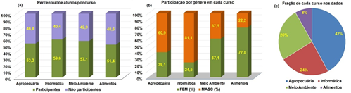
Figura 1. Participação percentual dos alunos dos cursos Técnicos Integrados. (a) Total na pesquisa. (b) Por gênero em cada curso. (c) no conjunto total de dados analisados.
Tabela 1. Resultados médios (± desvio padrão) para peso, altura, circunferência da cintura (CC) e valores extremos obtidos (> = maior valor; < = menor valor) em cada medida.
Curso Técnico | Peso (kg) | > | < | Altura (cm) | > | < | CC (cm) | > | <
 | Masculino
AGRO | 74,5 ± 21,4 | 128,3 | 39,7 | 174,8 ± 6,4 | 188,0 | 154,5 | 81,6 ± 10,0 | 112,0 | 63,5
INFO | 63,8 ± 11,1 | 88,3 | 35,7 | 170,8 ± 6,6 | 183,2 | 151,0 | 77,9 ± 8,7 | 100,0 | 64,0
MA | 64,5 ± 12,5 | 89,3 | 47,3 | 172,5 ± 7,3 | 185,4 | 162,0 | 77,1 ± 10,4 | 104,0 | 65,0
ALIM | 64,1 ± 7,4 | 72,5 | 55,5 | 169,6 ± 6,6 | 179,2 | 164,5 | 77,0 ± 6,1 | 86,0 | 73,0
 | Feminino
AGRO | 57,2 ± 12,2 | 105,5 | 42,4 | 161,1 ± 6,2 | 175,5 | 149,0 | 76,0 ± 9,4 | 111,0 | 61,0
INFO | 58,6 ± 10,8 | 85,6 | 44,4 | 163,3 ± 5,6 | 177,0 | 155,0 | 77,6 ± 9,7 | 98,0 | 64,0
MA | 53,1 ± 9,0 | 81,2 | 41,7 | 159,8 ± 5,9 | 170,0 | 146,5 | 71,4 ± 8,4 | 92,0 | 59,0
ALIM | 50,3 ± 4,1 | 57,0 | 44,6 | 155,5 ± 4,6 | 164,0 | 148,5 | 71,3 ± 4,0 | 79,0 | 66,0
AGRO = Técnico em Agropecuária; INFO = Técnico em Informática; MA = Técnico em Meio Ambiente; ALIM = Técnico em Alimentos.

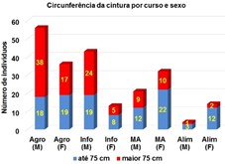
Figura 2. Classificação da circunferência da cintura dos alunos por curso e por sexo.

O cálculo do IMC permitiu classificar o estado nutricional dos alunos (Baixo, Ideal ou Alto) e também a frequência em que cada está presente entre os pesquisados (Figura 2). Em todos os cursos pesquisados cerca de 70% dos alunos apresentam-se dentro da faixa considerada ideal para o estado nutricional determinado em função do IMC e 30% fora do ideal, sendo destes 13% abaixo e 17% acima do ideal. Individualmente, o curso Técnico em Alimentos é o que apresenta o maior percentual de alunos na faixa da idealidade (100% dos alunos e 85,7% das alunas), o que indica entre os alunos investigados um relativo equilíbrio em relação ao estado nutricional. Já o curso de Agropecuária é o que apresenta menor número de alunos dentro do peso ideal (66%). Considerando os desvios da idealidade (baixo ou alto), observou-se que 55,2% dos IMC’s abaixo do ideal referem-se a estudantes do sexo feminino e 67,6% dos IMC’s altos, que estão relacionados à pessoas com sobrepeso ou obesas, são estudantes do sexo masculino.

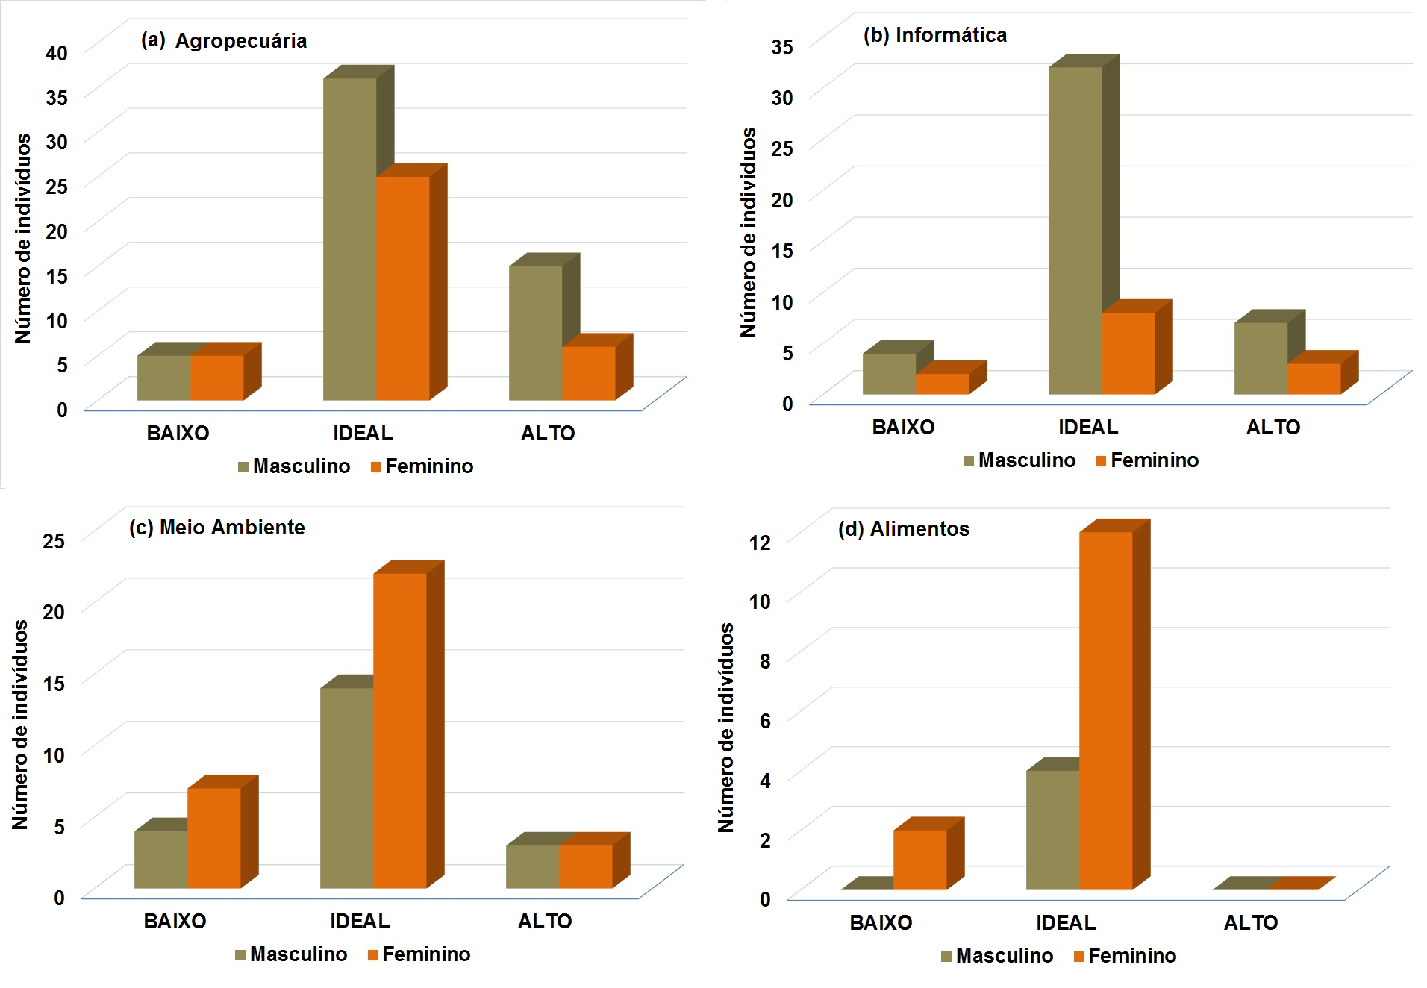
Figura 2. Distribuição de frequências para o índice de massa corpórea (IMC) para os cursos Técnicos Integrados em Agropecuária (a), Informática (b), Meio Ambiente (c) e Alimentos (d), classificado em baixo (IMC < 18,5 kg/m²), ideal (18,5 kg/m²< IMC < 25,0 kg/m²) e alto (IMC > 25,0 kg/m²) (GLANER et al., 2013).

Resultado similar foi encontrado no estudo de POLLA e SCHERER (2011), em que estudantes avaliados apresentaram 70% de alunos na faixa de IMC ideal. Porém, no estudo, praticamente não houve estudantes abaixo do ideal. Outros estudos têm apontado também para o elevado número de estudantes fora do peso e essa é uma tendência também observada em estudos ao longo do tempo.

CONCLUSÃO
Os cursos Técnicos integrados do IFTM Campus Uberlândia têm alunos fora do IMC considerado ideal.
Agradecimentos
Aos alunos que voluntariamente se dispuseram a participar da pesquisa, aos servidores de alguma forma contribuíram para sua execução e ao IFTM – Campus Uberlândia por viabilizar o seu desenvolvimento.
REFERÊNCIAS
FONSECA, V. de M.; SICHIERI, R.; VEIGA, G. V. da. Fatores associados à obesidade na adolescência. Revista de Saúde Pública, v. 22, n. 6, p. 541-9, 1998.
GAMBARDELLA, A. M. D.; FRUTUOSO, M. A. P.; FRANCH, C. Prática alimentar de adolescentes. Revista de Nutrição, v. 12, n. 1, p. 5-19, 1999.
GLANER, M. F.; PELEGRINI, A.; CORDOBA, C. O.; POZZOLON, M. E. Associação entre insatisfação com a imagem corporal e indicadores antropométricos em adolescentes. Revista Brasileira de Educação Física e Esporte, v. 27, n. 1, p. 129-36, 2013.
POLLA, S. F.; SCHERER, F. Perfil alimentar e nutricional de escolares da rede municipal de ensino de um município do interior do Rio Grande do Sul. Caderno de Saúde Pública, v. 19, n. 1, p. 111-6, 2011.
RIVERA, F. S. R.; SOUZA, E. M. T. de Consumo de alimentos de escolares de uma comunidade rural. Comunicação em Ciências da Saúde, v. 17, n. 2, p. 111-9, 2006.

